Федеральное государственное образовательное бюджетное учреждение

высшего образования «Финансовый университет при Правительстве Российской Федерации»

**Колледж информатики и программирования**

**Специальность 09.02.03 Программирование в компьютерных системах**

**ПМ.03 Участие в интеграции программных модулей**

**МДК.03.01. Технология разработки программного обеспечения**

ПРАКТИЧЕСКАЯ РАБОТА №4

Вариант №20

Выполнил:

студент группы: 4ПКС-115

Черников А. В.

Проверила:

Морозова М. В.

Оценка______________

Москва 2018

**Практическая работа №4**

**Условие задачи:**

Условие задачи представлено на рисунке 1

Создать простое графическое приложение

Рисунок 1

**Код программы:**

using System;

using System.Collections.Generic;

using System.ComponentModel;

using System.Data;

using System.Drawing;

using System.Linq;

using System.Text;

using System.Threading.Tasks;

using System.Windows.Forms;

namespace ПрактическаяРабота23

{

public partial class Form1 : Form

{

public Form1()

{

InitializeComponent();

pictureBox1.ContextMenuStrip = contextMenuStrip5;

открытьИзФайлаToolStripMenuItem1.Click += открытьИзФайлаToolStripMenuItem_Click;

сохранитьКакToolStripMenuItem1.Click += сохранитьКакToolStripMenuItem_Click;

сохранитьКакToolStripMenuItem1.Enabled = false;

сохранитьКакToolStripMenuItem.Enabled = false;

}

public void LoadImg(string path)

{

Image image = Image.FromFile(path);

int width = image.Width;

int height = image.Height;

pictureBox1.Image = image;

pictureBox1.Width = width;

pictureBox1.Height = height;

сохранитьКакToolStripMenuItem1.Enabled = true;

сохранитьКакToolStripMenuItem.Enabled = true;

}

private void открытьИзФайлаToolStripMenuItem_Click(object sender, EventArgs e)

{

OpenFileDialog dialog = new OpenFileDialog();

dialog.Filter = "Image files (*.BMP, *.JPG,*.GIF, *.PNG)|*.bmp;*.jpg;*.gif;*.png";

// Вызываем диалог и проверяем выбран ли файл

if (dialog.ShowDialog() == DialogResult.OK)

LoadImg(dialog.FileName);

}

//

private void логанToolStripMenuItem_Click(object sender, EventArgs e)

{

LoadImg(@"C:\Users\alex0\OneDrive\Рабочий стол\Практики\ПР1\Новая папка (2)\Lumia930.jpg");

}

private void дастерToolStripMenuItem_Click(object sender, EventArgs e)

{

LoadImg(@"C:\Users\alex0\OneDrive\Рабочий стол\Практики\ПР1\Новая папка (2)\Lumia730.jpg");

}

private void флюенсToolStripMenuItem_Click(object sender, EventArgs e)

{

LoadImg(@"C:\Users\alex0\OneDrive\Рабочий стол\Практики\ПР1\Новая папка (2)\XLDualSim.jpg");

}

//

private void логан1ToolStripMenuItem_Click(object sender, EventArgs e)

{

LoadImg(@"C:\Users\alex0\OneDrive\Рабочий стол\Практики\ПР1\Новая папка (2)\GalaxyA5.jpg");

}

private void дастер1ToolStripMenuItem_Click(object sender, EventArgs e)

{

LoadImg(@"C:\Users\alex0\OneDrive\Рабочий стол\Практики\ПР1\Новая папка (2)\GalaxyS7.jpg");

}

private void флюенс1ToolStripMenuItem_Click(object sender, EventArgs e)

{

LoadImg(@"C:\Users\alex0\OneDrive\Рабочий стол\Практики\ПР1\Новая папка (2)\GalaxyS6Edge.jpg");

}

//

private void логан2ToolStripMenuItem_Click(object sender, EventArgs e)

{

LoadImg(@"C:\Users\alex0\OneDrive\Рабочий стол\Практики\ПР1\Новая папка (2)\G4.jpg");

}

private void дастер2ToolStripMenuItem_Click(object sender, EventArgs e)

{

LoadImg(@"C:\Users\alex0\OneDrive\Рабочий стол\Практики\ПР1\Новая папка (2)\Nexus5X.jpg");

}

private void флюенс2ToolStripMenuItem_Click(object sender, EventArgs e)

{

LoadImg(@"C:\Users\alex0\OneDrive\Рабочий стол\Практики\ПР1\Новая папка (2)\K10LTE.jpg");

}

private void сохранитьКакToolStripMenuItem_Click(object sender, EventArgs e)

{

SaveFileDialog savedialog = new SaveFileDialog();

savedialog.Title = "Сохранить картинку как..."; savedialog.OverwritePrompt = true;

savedialog.CheckPathExists = true;

savedialog.Filter =

"Bitmap File(*.bmp)|*.bmp|" + "GIF File(*.gif)|*.gif|" + "JPEG File(*.jpg)|*.jpg|" + "PNG File(*.png)|*.png";

if (savedialog.ShowDialog() == DialogResult.OK)

{

string fileName = savedialog.FileName;

string strFilExtn = fileName.Remove(0, fileName.Length - 3);

switch (strFilExtn)

{

case "bmp":

pictureBox1.Image.Save(fileName, System.Drawing.Imaging.ImageFormat.Bmp);

break;

case "jpg":

pictureBox1.Image.Save(fileName, System.Drawing.Imaging.ImageFormat.Jpeg);

break;

case "gif":

pictureBox1.Image.Save(fileName, System.Drawing.Imaging.ImageFormat.Gif);

break;

case "tif":

pictureBox1.Image.Save(fileName, System.Drawing.Imaging.ImageFormat.Tiff);

break;

case "png":

pictureBox1.Image.Save(fileName, System.Drawing.Imaging.ImageFormat.Png);

break;

default:

break;

}

}

}

private void выходToolStripMenuItem_Click(object sender, EventArgs e)

{

Close();

}

}}

**Результаты:**

Результат задачи №1 представлен на рисунках 2, 3, 4, 5, 6, 7

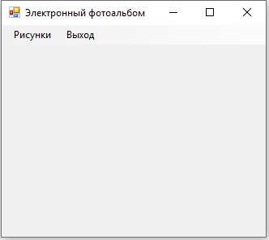

Рисунок 2 – окно при запуске программы

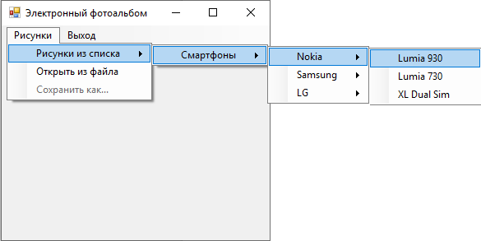

Рисунок 3 – работа меню

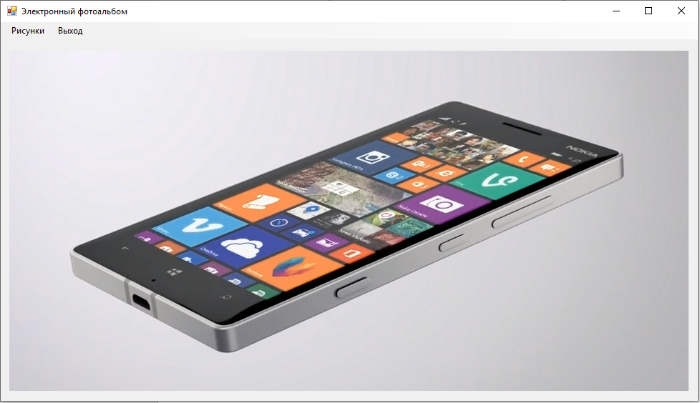

Рисунок 4 – загрузка изображения



Рисунок 5 – нажатие на правую кнопку мыши

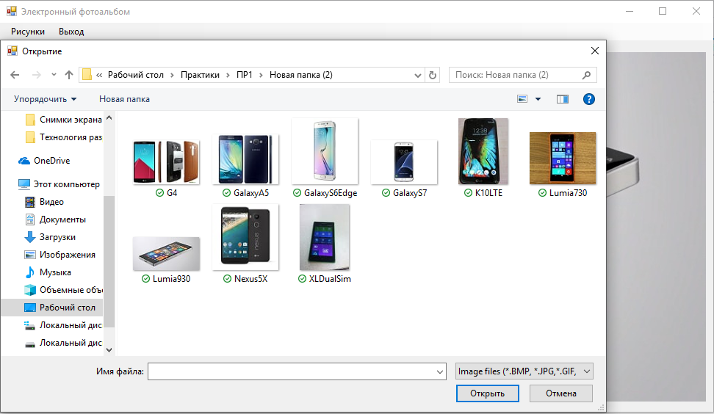

Рисунок 6 – открытие своего файла

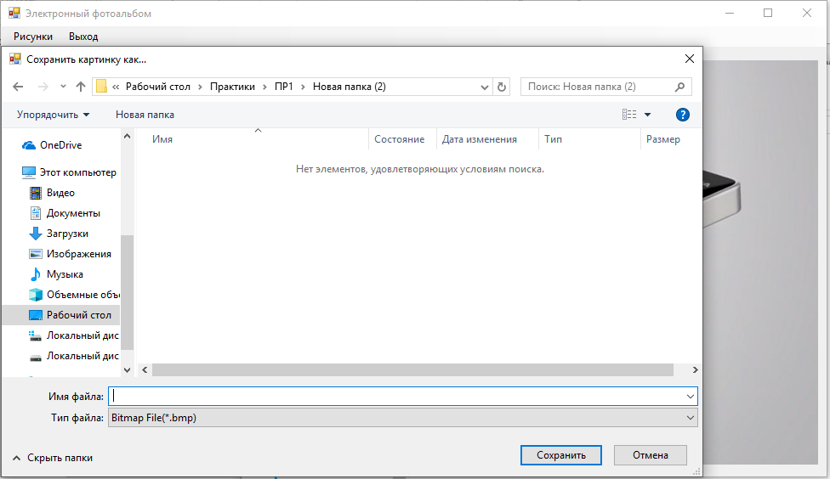

Рисунок 7 – сохранение файла